**微算機實驗報告**

**姓名：楊哲睿**

**系級：電機10**

**學號：0610780**

**上課時間：4EF、4IJ**



Lab #9

**ㄧ、實驗目的：**

* 瞭解步進馬達的電路結構以及相關控制方法，1相激磁、2相激磁、1-2相激磁。

**二、硬體架構：**

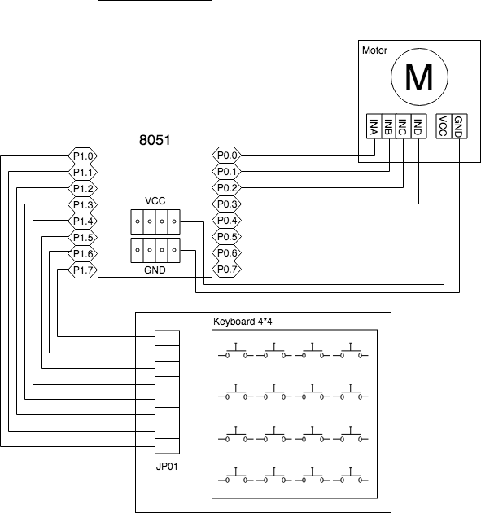

**三、程式流程圖：**

* 基本題

請使用1相激磁，先讓馬達順時鐘轉45度，再逆時鐘轉90度，利用電線綁在馬達頭上或其他標示方法，讓助教可以看清楚馬達的轉動方向及角度。

一張含有 物件, 時鐘 的圖片

* 進階題

使用小鍵盤，設定8個按鍵，能分別使馬達左轉和右轉90度、180度、270度，360度，共8種功能(左轉和右轉各四)。

一張含有 物件, 時鐘 的圖片

**四、問題與討論：**

* 當步進馬達轉動時，驅動板上的四個LED燈會點亮，請參考實驗單板電路圖解釋其意義。

由以下電路圖可知道，四個LED分別連接在控制步進馬達的不同相位上，當訊號給1時，經過反向器輸出時會變為0，電流會通過LED使其點亮，故我們可以透過LED觀察當前控制馬達四個相位的狀態。當馬達轉動時，以一相激磁為例，我們可以看到四個LED如跑馬燈般不斷的變化，也因為DELAY時間短的關係，看起來好像四個燈泡都亮著但會閃爍的樣子。

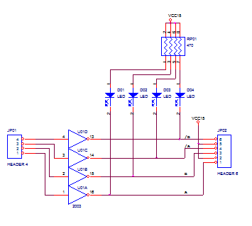

* 若單板不接電，用手轉動馬達，LED燈亦會亮，請解釋這個現象。

馬達內含有磁鐵以及線圈的構造，當用手轉動馬達時，會造成內部磁通量的變化，也就是磁場的變化，根據法拉第定律（電磁感應），有磁場變化便會產生電流，電流通過LED燈後，LED燈就會發光。

* 請問在每個狀態間加入 delay 與否會造成馬達轉動情形如何？請說明。

如果沒有DELAY的話，前一個狀態與下一個狀態間幾乎沒有時間間隔，訊號給得太快馬達會無法反應，造成的現象就是馬達無法轉動。

**五、程式碼與註解：**

* 基本題

請使用1相激磁，先讓馬達順時鐘轉45度，再逆時鐘轉90度，利用電線綁在馬達頭上或其他標示方法，讓助教可以看清楚馬達的轉動方向及角度。

ORG 0000H

JMP START

ORG 0050H

START:

MOV A, #00010001B ;一相激磁

MOV R0, #0

RIGHT:

MOV P0, A

CALL DELAY

RR A

INC R0

CJNE R0, #128, RIGHT ;128步等於旋轉90度

MOV R0, #0

LEFT:

MOV P0, A

CALL DELAY

RL A

INC R0

CJNE R0, #64, LEFT ;64步等於旋轉45度

MOV R0, #0

AJMP RIGHT

DELAY:

MOV R6, #230

DELAY1:

MOV R7, #255

DELAY2:

DJNZ R7,DELAY2

DJNZ R6,DELAY1

RET

END

* 進階題

使用小鍵盤，設定8個按鍵，能分別使馬達左轉和右轉90度、180度、270度，360度，共8種功能(左轉和右轉各四)。

ORG 0000H

JMP START

ORG 0050H

START:

MOV R0, #0

MOV R1, #0

MOV 30H, #00010001B ;一相激磁

ROW1: ;掃瞄鍵盤

MOV P1, #07FH

CALL DELAY

MOV A, P1

ANL A, #0FH

MOV R1, #1

CJNE A, #0FH, COL1

ROW2:

MOV P1, #0BFH

CALL DELAY

MOV A, P1

ANL A, #0FH

MOV R1, #5

CJNE A, #0FH, COL1

JMP ROW1

COL1:

CJNE A, #0EH, COL2

MOV R0, #0

JMP SHOW

COL2:

CJNE A, #0DH, COL3

MOV R0, #1

JMP SHOW

COL3:

CJNE A, #0BH, COL4

MOV R0, #2

JMP SHOW

COL4:

CJNE A, #07H, ROW1

MOV R0, #3

SHOW:

MOV R2, #0 ;R2是步數的計數器

MOV A, R0

ADD A, R1

MOV R3, A

ADD A, #251

JC SETLEFT ;選擇向左旋轉

RIGHT:

MOV P0, 30H

CALL DELAY

MOV A, 30H

RR A ;右旋

MOV 30H, A

INC R2

CJNE R2, #128, RIGHT ;128步等於旋轉90度

MOV R2, #0

DJNZ R3, RIGHT

MOV R0, #0

MOV R2, #0

MOV R1, #0

MOV R3, #0

AJMP ROW1

SETLEFT:

CLR C

MOV A, R0

ADD A, R1

SUBB A, #4

MOV R3, A

LEFT:

MOV P0, 30H

CALL DELAY

MOV A, 30H

RL A ;左旋

MOV 30H, A

INC R2

CJNE R2, #128, LEFT ;128步等於旋轉90度

MOV R2, #0

DJNZ R3, LEFT

MOV R0, #0

MOV R2, #0

MOV R1, #0

MOV R3, #0

AJMP ROW1

DELAY:

MOV R5,#190

DELAY1:

MOV R6,#200

DELAY2:

DJNZ R6,DELAY2

DJNZ R5,DELAY1

RET

END

**六、心得：**

這次實驗的內容並不複雜，觀念上相較於前幾次容易理解的多，程式部分也有課本上的範例可以參考，唯一需要花時間思考的只有旋轉角度跟步數的對應關係，為了讓步進馬達旋轉剛剛好90度，我想了很久，想了又想，datasheet看了很多次還是看不懂，最後是在助教的幫忙下才過關。知道了這個關係後，其他就只是類推了，希望之後每次的實驗都可以如此的輕鬆愉快，大家做完實驗可以早早回去睡覺。